ФИЛИАЛ МУНИЦИПАЛЬНОГО АВТОНОМНОГО ДОШКОЛЬНОГО ОБРАЗОВАТЕЛЬНОГО УЧРЕЖДЕНИЯ «ДЕТСКИЙ САД «РАДУГА»
628245, п. Агириш, Советского района, ХМАО-Югры, Тюменской области,
ул. Дзержинского, 27 тел.8 (34675) 41045

«Здоровый ребенок в здоровой семье!»
ПРОГРАММА, ПО ФОРМИРОВАНИЮ БЕЗОПАСНОГО И ЗДОРОВОГО ОБРАЗА ЖИЗНИ С РОДИТЕЛЯМИ (ЗАКОННЫМИ ПРЕДСТАВИТЕЛЯМИ).

Срок реализации: 1 год

Автор исполнитель :
Долдина О.А.-воспитатель

п.г.т. Агириш 2021г.

Паспорт программы
Название программы | «Здоровый ребенок в здоровой семье!»
Автор программы | Долдина Ольга Александровна воспитатель высшей квалификационной категории Филиала МАДОУ детский сад «Радуга»
Руководитель программы | Заведующий филиала МАДОУ детский сад «Радуга» п. Агириш Шевченко Е.А.
Адрес ,телефон, факс | 628245, Ханты-Мансийский автономный округ Тюменской области, Советского района, п.Агириш, ул. Дзержинского, 27;тел:4-10-45; факс4-10-46.
Цель программы | Цель программы: Формирование здорового и безопасного образа жизни в сотрудничестве ДОУ с родителями (законными представителями)
Задачи программы | Задачи программы:  - Ориентировать семью на воспитание здорового ребенка, пропагандировать здоровый образ жизни.  - Повышать компетентность родителей по вопросам здоровьесбережения через вовлечение их в совместную деятельность.  - Обеспечить тесное сотрудничество и единые требования дошкольного учреждения и семьи по вопросам сохранения и укрепления здоровья.  - Повысить интерес родителей к деятельности ДОУ и жизни ребенка в нем.
Сроки реализации программы | Реализация программы «Здоровый ребенок в здоровой семье» - 2020-2021 г. (1 год)
Место реализации | Филиал Муниципального автономного дошкольного общеобразовательного учреждение детский сад «Радуга» п. Агириш
География участников, их количество, возраст | п. Агириш, родители (законные представители), педагоги, специалисты ДОУ
Содержание программы | - Содержание  - Пояснительная записка  - Механизм реализации  - Содержание программы  -План-график мероприятий  -Мониторинг реализации программы  - Список литературы  - Приложение
Предполагаемые результаты | У родителей (законных представителей) сформируются следующие компетенции:  -понимание ценности здоровья, как ресурса жизнедеятельности;  -компетентность в вопросах охраны здоровья, формирования культуры здорового образа жизни;  -осознание единства и взаимосвязи физического, психического и нравственного здоровья человека.  Образуется система совместных мероприятий, направленных на установление сотруднических отношений между родителями и педагогами по вопросам формирования навыков здорового образа жизни.  Снизится уровень заболеваемости детей старшего дошкольного возраста до 10д/д.

Содержание
2. Пояснительная записка
2.1.Направленность программы..........................................................................5
2.2.Структурные элементы................................................................................. 5
2.3.Актуальность программы............................................................................5-6
2.4.Программа составлена на основе действующим нормативно правовым актам и государственным программным документам.......................................................................................................6
2.5.Отличительные особенности программы......................................................6
2.6.Цель и задачи программы............................................................................. 7
2.7.Планируемые результаты ..…………………........................................ 7-8
3.Механизм реализации
3.1.Форма обучения............................................................................................ 9
3.2.Срок реализации и режим работы................................................................ .9
3.3.Характеристика групп.................................................................................. 9
3.4.Требования к уровню подготовки педагога..................................................10
3.5.Методическое и материально-техническое обеспечение программы.................................................................................................10-12
4.План график ...................................................................................................12
5. Мониторинг реализации программы…………………………………..
6. Список литературы................................................................................... 13
Приложение.................................................................................................... 14

2. Пояснительная записка
2.1. Направленность программы
Физкультурно-оздоровительная.

2.2.Структурные элементы
Данная программа содержит один модуль, направленный на формирование культуры здорового и безопасного образа жизни, укрепление здоровья дошкольников.

2.3. Актуальность программы
Сохранение и укрепление здоровья дошкольников – одна из актуальнейших проблем нашего времени. Хорошее здоровье – один из главных источников счастья и радости человека, неоценимое его богатство, которое медленно и с трудом накапливается, но которое можно быстро потерять.
Исследования, проведённые НИИ гигиены и охраны здоровья детей показали, что за последние 10 лет количество детей с хронической патологией увеличилось в 2 раза, а количество детей, не имеющих отклонений в здоровье, снизилось в 3 раза.
Не случайно поддержка и сохранение здоровья как детского, так и взрослого населения сегодня является стратегическим направлением государственной политики, одним из национальных проектов.
В нормативных документах РФ (приказ Минобразования, Минздрава, Госкомспорта, РАО от 16.07.2002 г. № 2715/227/166/19 «О совершенствовании процесса физического воспитания в образовательных учреждениях Российской Федерации) (Закон об образовании в ХМАО - Югре от 27.06.2013 года Статья 11) подчеркивается приоритетность физического и психического здоровья.
Проанализировав информацию о заболеваемости воспитанников нашего детского сада, мы пришли к выводу, что состояние здоровья детей требует особого совместного внимания родителей и специалистов ДОУ.
Лишь тесное взаимодействие родителей, педагогов и других специалистов ДОУ позволит организовать более эффективную деятельность по сохранению и укреплению здоровья детей, предполагающую формирование у семей воспитанников ДОУ потребности в здоровом образе жизни и как следствие снижение заболеваемости детей. Ни одна, даже самая лучшая физкультурно-оздоровительная программа не сможет дать полноценных результатов, если она не реализуется совместно с семьей.
Таким образом, было принято решение разработать и реализовать программу «Здоровый ребенок в здоровой семье», т.к. работа по здоровьесбережению не в полной мере соответствует концепции здоровья и формированию здорового образа воспитанников, а так же их родителей.
2.4. Программа составлена на основе действующим нормативным правовым актам и государственным программным документам

- Федеральный Закон «Об образовании в Российской Федерации» от 29.12.2012 г. № 273-ФЗ.
- Санитарно-эпидемиологические правила и нормативы СанПиН 2.4.4.3648-20 ( Зарегистрировано в Минюсте России 28 января 2021г N2)
- Приказ Министерства просвещения РФ от 09 ноября 2018г.№196 «Об утверждении порядка организации и осуществления образовательной деятельности по дополнительным общеобразовательным программам»
- Письмо Министерства образования и науки РФ от 18.11.2015 г. «О направлении Методических рекомендаций по проектированию дополнительных общеразвивающих программ»
- Устав МАДОУ д/с «Радуга» (утвержден постановлением администрации Советского района от 01.10. 2021 г. №2556).
- Типовое положение о порядке организации образовательного процесса детей дошкольного возраста с применением дистанционных технологий обучения в организациях, реализующих образовательные программы дошкольного образования
- Федеральным законом от 27.07.2006 №152-ФЗ «О персональных данных»

2.5. Отличительные особенности программы
Использование многофункционального онлайн конструктора Test Pad.

2.6. Цель и задачи программы
Цель: Формирование здорового и безопасного образа жизни в сотрудничестве ДОУ с родителями (законными представителями)

Задачи:

- Ориентировать семью на воспитание здорового ребенка, пропагандировать здоровый образ жизни.
- Повышать компетентность родителей по вопросам здоровьесбережению через вовлечение их в совместную деятельность.
- Обеспечить тесное сотрудничество и единые требования дошкольного учреждения и семьи в вопросах здоровья дошкольников.
- Повысить интерес родителей к деятельности ДОУ и жизни ребенка в нем.

2.7. Планируемые результаты

В результате реализации данной программы:
- У родителей (законных представителей) сформируются следующие компетенции:
- понимание ценности здоровья, как ресурса жизнедеятельности;
- компетентность в вопросах охраны здоровья, формирования культуры здорового образа жизни;
- осознание единства и взаимосвязи физического, психического и нравственного здоровья человека.
- Образуется система совместных мероприятий, направленных на установление сотруднических отношений между родителями и педагогами по вопросам формирования навыков здорового образа жизни.
- Снизится уровень заболеваемости детей старшего дошкольного возраста до10 д/д.

3.Механизм реализации

3.1. Формы реализации программы
Форма реализации очно - заочная с применением дистанционных технологий.

- Родительские, групповые собрания с приглашением медицинского работника, поселкового педиатра (в режиме видеоконференции)
- Приложение Test Pad
- Спортивные праздники, досуги, развлечения (на свежем воздухе)
- Малый туризм, походы на лыжах
- Работа родительского совета – рейды по проверке организации питания, медицинского обслуживания детей
- Работа сайта, в т.ч. «Форум-страничка»
- Работа «Общественной приемной»
- «Почта для заведующего» (в режиме видеоконференции)
- Акция «Я тоже хочу быть счастливым!» (в рамках работы с семьями, стоящими на профилактическом учете)
- «Родительский десант» - облагораживание территории детского сада снежными постройками на тему здоровьесбережения
- Совместные с родителями педагогические советы (в режиме видеоконференции)
- Мастер – класс (проводят родители в режиме видеоконференции)

3.2. Срок реализации и режим работы
Срок реализации программы – 1 год.
Программа содержит модуль «Здоровье» на 1 год реализации.

3.3. Характеристика
Программа предусматривает работу с родителями (законными представителями) по формированию безопасного и здорового образа жизни.

3.4. Требование к уровню подготовки педагога
Программа реализуется без предъявления требований к уровню образования и квалификации педагога.

3.5. Методическое и материально – техническое обеспечение программы

На реализацию программы «Здоровый ребенок в здоровой семье» были затрачены средства на приобретение прочих материальных запасов – источник финансирования - доход от дополнительных платных образовательных услуг, внебюджетные средства (спонсорская помощь).

Таблица № 1

№  п/п | Наименование | Единица  измерения | Количество | Цена  рублей | Сумма рублей
1 | Грамоты для награждения | шт | 12 | 50 | 600
2 | Бумага для офисной техники | пачка | 1 | 180 | 180
3 | Картридж | шт | 1 | 400 | 400
4 | Призы | шт. | 12 | 100 | 1200
 | Итого |  |  |  | 2380

В связи со сложившейся сложной эпидемиологической обстановкой для успешной реализации программы применялись следующие электронные технологии:
- группа Viber
- многофункциональный онлайн конструктор Test Pad
- приложение Zoom
- видеоконференции
- сайт МАДОУ детский сад «Радуга»

Материалы и инструменты:

- компьютер
- интерактивная доска, интерактивная панель
- интернет
- спортивный инвентарь (необходимый для проведения физкультурно-оздоровительных мероприятий)

Кадровое обеспечение Программы:

Специалисты: педагог-психолог, инструктор по физической культуре, музыкальный руководитель, воспитатели групп старшего дошкольного возраста ДОУ.

4. План - график мероприятий для родителей (законных представителей) старшей группы по формированию здорового и безопасного образа жизни дошкольников в сотрудничестве ДОУ с семьей
Сроки проведения |  | Мероприятия | Цель мероприятия | Участники
Сентябрь | Анкетирование в приложении Test Pad.  Подбор материала для проведения совместных мероприятий |  | - Выявление уровня знаний родителей в вопросах культуры здоровья; |  | Родители (законные представители)  Воспитатели, физи.нструктор, педагог-психолог
Мероприятия, направленные на физическое здоровье
Октябрь |  | Консультация на тему: Роль родителей в укреплении здоровья детей и приобщение их к здоровому образу жизни» в родительской группе Viber | Повысить компетенцию родительского сообщества по вопросу здорового и безопасного образа жизни | Физ.инструктор  Родители(законные представители)
Октябрь |  | Спортивный досуг «День здоровье» на свежем воздухе | Доставить радость от общения ребенка с взрослым, в процессе совместной музыкально-двигательной и творческой деятельности. | Физ.инструктор  Воспитатели  Муз .руководитель  Педагог- психолог  Родители(законные представители)
Ноябрь |  | Семинар практикум: «Организация совместной работы ДОУ и родителей по формированию ЗОЖ у дошкольников» в режиме видеоконференции | Создание информационного пространства для обмена педагогическим опытом и повышение профессиональной компетентности, мастерства педагогов ДОУ по взаимодействию с родителями по формированию ЗОЖ у дошкольников. | Физнструктор  Воспитатели  Родители(законные представители)
Ноябрь |  | Буклет «Основные компоненты здорового образа жизни» В родительской группе Vaiber | Знакомство родителей с компонентами здорового образа жизни | Физ.инструктор  Воспитатели  Родители(законные представители)
Декабрь |  | Дискуссия на тему: «Закаливание маленького ребёнка.  в родительской группе Viber | Расширение и углубление представлений о сущности обсуждаемой проблемы.  Развитие умения видеть явление с разных сторон | Физ.инструктор  Родители(законные представители)
Декабрь |  | Флешмоб в режиме видеоконференции | Сплачивание родительского коллектива и установления доверительных отношений между семьями и педагогами. | Физ. инструктор  Муз. руководитель  Воспитатели  Родители (законные представители)
Мероприятия, направленные на психическое здоровье
Январь |  | Анкетирование родителей на тему «Психическое здоровье и как его сохранить». в приложении Test Pad. | Выяснить, насколько родители осведомлены о сохранении своего психического здоровья и здоровья своей семьи | Педагог –психолог  Родители (законные представители)
Январь |  | Семинар-практикум с элементами тренинга на тему «Психическое здоровье дошкольников» в приложении Test Pad. | Раскрыть суть понятий «психологическое здоровье», «эмоциональное благополучие»; акцентировать внимание родителей на взаимосвязи педагогической (родительской) установки с эмоциональным благополучием и личностным развитием ребенка; стимулировать рефлексию родителей над собственными воспитательными установками; организовать обмен опытом в области взаимодействия с детьми; | Педагог – психолог  Родители(законные представители)
Февраль |  | Консультация для родительского уголка на тему: «5 способов разумно реагировать на выходки ребенка»  В родительской группе Vaiber | Познакомить родителей с вариантами правильного реагирования на различные неуместные выходки детей, для того, чтобы не создавать дополнительные проблемы себе и ребенку и сохранить психическое благополучие. | Педагог – психолог  Родители(законные представители)
Февраль |  | Психологический КВН для родителей и педагогов «Мы - не психи!» в приложении Test Pad. | Повышение уровня педагогической культуры через организацию совместной Объединение усилий родителей и педагогов, связанных с разносторонним развитием; создание атмосферы сотрудничества и сотворчества, установление партнерских взаимоотношений в профессиональном общении с родителями воспитанников. | Педагог – психолог  Воспитатели  Родители(законные представители)
Мероприятия, направленные на нравственное здоровье
Март |  | Брошюра «Начни жизнь без вредных привычек» в родительской группе Viber | Популяризация здорового образа жизни. | Воспитатели  родители
Март |  | Онлайн викторина для родителей "День Здоровья» в приложении Test Pad. | Способствовать потребности у родителей в здоровом образе жизни. | Воспитатели  Родители(законные представители)
Апрель |  | Родительское собрание в режиме онлайн «Посеешь привычку – пожнешь характер» в режиме видеоконференции | Повышение компетентности родителей по вопросам формирования правильных привычек у детей. | Воспитатели  Родители(законные представители)  Педагог-психолог
Апрель |  | Фотовыставка «В здоровой семье – здоровый ребенок» в родительской группе Viber | Обмен семейным опытом по вопросам сохранения здоровья. | Воспитатели  Родители(законные представители)
Май |  | Анкетирование в приложении Test Pad. | Выявление эффективности совместных усилий, сопоставление поставленных задач и полученных результатов. | Родители (законные представители)

План- график мероприятий для родителей (законных представителей) подготовительной к школе группы по формированию здорового и безопасного образа жизни дошкольников в сотрудничестве ДОУ с родителями
Сроки проведения |  | Мероприятия | Цель мероприятия | Участники
Сентябрь | Анкетирование в приложении Test Pad.  Подбор материала для проведения совместных мероприятий |  | - Выявление уровня знаний родителей в вопросах культуры здоровья; |  | Родители (законные представители)  Воспитатели, физ.инструктор, педагог-психолог
Мероприятия, направленные на физическое здоровье
Октябрь |  | Спортивный досуг «День здоровье» на свежем воздухе | Спортивный досуг «День здоровье» на свежем воздухе | Физ.инструктор  Воспитатели  Муз .руководитель  Педагог- психолог  Родители(законные представители)
Октябрь |  | Практикум «Как изготовить нестандартное спортивное оборудование для занятий с детьми дома» в режиме видеоконференции | Повышение интереса у детей, для занятий физкультурой дома. | Физ.инструктор  Воспитатели  Родители(законные представители)
Ноябрь |  | Круглый стол «Подвижные игры – забава или способ оздоровления ребёнка» в режиме видеоконференции | Дать представление родителям, в какие игры целесообразнее играть с детьми. | Физ.инструктор  Родители(законные представители)
Ноябрь |  | Фотовыставка «Оздоровительные традиции в семье» в родительской группе Viber | Распространение лучшего опыта семейного воспитания. | Физ.инструктор  Родители(законные представители)
Декабрь |  | Памятка для родителей «Здоровье вашего ребенка в ваших руках! » в родительской группе Viber | Повышение педагогической грамотности родителей в вопросах формирования навыков здоровья. | Физ.инструктор  Родители(законные представители)
Декабрь |  | Мастер-класс с родителями по освоению технологии воздействия на биологически активные точки «Су Джок» в режиме видеоконференции | Познакомить с новой здоровьесберегающей технологией Су Джок | Воспитатели  Родители(законные представители)
Мероприятия, направленные на психическое здоровье
Январь |  | «Анкетирование родителей на тему «Психическое здоровье и как его сохранить».  в приложении Test Pad | Выяснить, насколько родители осведомлены о сохранении своего психического здоровья и здоровья своей семьи. | Педагог – психолог  Родители (законные представители)
Январь |  | Семинар-практикум с элементами тренинга на тему «Психологическое здоровье дошкольников» в режиме видеоконференции | Раскрыть суть понятий «психологическое здоровье» «эмоциональное благополучие»; | Педагог – психолог  Родители(законные представители)
Февраль |  | Групповая онлайн конференция с применением метафорических ассоциативных карт на тему «Коррекция детско-родительских отношений, в целях сохранения психического здоровья» в режиме видеоконференции | Дать родителям возможность осознать свои сильные и слабые стороны в воспитании ребенка, проговорить проблемные моменты, найти способ исправить свои ошибки. | Педагог – психолог  Родители(законные представители)
Февраль |  | Буклет «Письмо моим дорогим родителям».  В родительской группе Viber | Ознакомить родителей с основными психологическими потребностями детей. Дать возможность задуматься о грамотности их воспитания. | Педагог – психолог  Родители(законные представители)
Мероприятия, направленные на нравственное здоровье
Март |  | Онлайн консультация «Ребёнок и вредные привычки родителей» в родительской группе Viber | Повышение компетентности родителей в | Воспитатели  Родители(законные представители)
Март |  | Онлайн деловая игра «Наше здоровье в наших руках» в приложении Test Pad  Развлечение на свежем воздухе «Широка масленица» | Обеспечение преемственности между дошкольным учреждением и семьей по вопросам здоровьесбережения  Привлечь родителей к активному участию в спортивной жизни детского сада | Воспитатели  Родители(законные представители)  Воспитатели  Физ.инструктор  Муз.руковадитель  Родители(законные представители)
Апрель |  | Квест-игра совместно с родителями и детьми «В стране Полезных привычек» (на свежем воздухе) | Создать условия для творческого сотрудничества детей, родителей (законные представители)  и сотрудников детского сада. | Воспитатели  Родители(законные представители)  Педагог-психолог
Апрель |  | Родительское собрание «В здоровой семье – здоровый ребёнок» в режиме видеоконференции | Повышение родительской компетентности по вопросам формирования здорового образа жизни детей. | Воспитатели  Родители(законные представители)
Май |  | Анкетирование в приложении Test Pad. | Выявление эффективности совместных усилий, сопоставление поставленных задач и полученных результатов. | Родители (законные представители)

5. Мониторинг реализации программы

Результаты диагностических исследований по формированию здорового и безопасного образа жизни показали положительный результат: высокий уровень значительно повысился с 36% до 80%
Задачи программы по формированию здорового и безопасного образа жизни выполнены в полном объеме.
Уровень родительской компетентности по вопросу здорового и безопасного образа жизни значительно увеличился; родители стали активными участниками в мероприятиях оздоровительного характера.

На положительный результат работы с родителями повлияли следующие формы:
- Родительские, групповые собрания с приглашением медицинского работника, поселкового педиатра (в режиме видеоконференции)
- Приложение Test Pad
- Спортивные праздники, досуги, развлечения (на свежем воздухе)
- Малый туризм, походы на лыжах
- Работа родительского совета – рейды по проверке организации питания, медицинского обслуживания детей
- Работа сайта, в т.ч. «Форум-страничка»
- Работа «Общественной приемной»
- «Почта для заведующего» (в режиме видеоконференции)
- Акция «Я тоже хочу быть счастливым!» (в рамках работы с семьями, стоящими на профилактическом учете)
- «Родительский десант» - облагораживание территории детского сада снежными постройками на тему здоровьесбережения
- Совместные с родителями педагогические советы (в режиме видеоконференции)
- Мастер – класс (проводят родители в режиме видеоконференции)

Список используемой литературы

1. Александрова Е.Ю. «Оздоровительная работа в ДОУ»- Волгоград 2016г

2.Вареник. Е.Н. «Занятие по физкультуре»- Москва 2011г

3. Васильева М.А. «Программа воспитания и обучения»- Издательский дом Москва 2018г

4.Гаврючина Л.В. «Здоровье сберегающие технологии в ДОУ» Москва 2013г

5. Ковалько.В.И. «Азбука физкультминуток для дошкольников» - ВАКО Москва 2015г

6. Осокина. Т.И. «Физическая культура в детском саду»- М.. Просвещение

7.Интернет-ресурс www. osteodoc.ru/sujok.htm
8.Интернет-ресурс goio.ru/sam-sebe-su-dzhok-doktor/
9.Интернет-ресурс www.maam.ru
10.Интернет-ресурс m.babyblog.ru
11.Интернет-ресурс allforchildren.ru

Приложение 1

Опрос родителей (законных представителей) о «Здоровом образе жизни»

Цель: Выявление потребности родителей в оказании помощи ДОУ в формировании у ребёнка основ здорового образа жизни.

Инструкция: Уважаемые родители (законные представители)! Ответьте на вопросы анкеты. Пройдите по ссылке и выберите вариант ответа, который считаете нужным. Благодарим за сотрудничество!
- Как Вы оцениваете состояние здоровья своего ребёнка?
а) ребёнок не болеет
б) ребёнок болеет 1-2 раза в год
в) ребёнок болеет 5-6 раз в год
г) ребёнок болеет до 12 раз в год
- Соблюдается ли в семье режим дня?
а) да
б) отчасти
в) нет
г) затрудняюсь ответить
- Как часто Вы занимаетесь физкультурой и спортом со своим ребёнком?
а) постоянно
б) часто
в) очень редко
г) не занимаюсь
- Сколько времени ежедневно гуляете с ребёнком на свежем воздухе?
а) 1 ч
б) 2 ч
в) 3 ч
г) не гуляем

- Как Вы относитесь к употреблению спиртных напитков, курению, употреблению наркотических и психотропных средств?
а) это вредная привычка
б) возможно умеренное употребление
в) это недопустимо в присутствии ребёнка
г) не считаю это проблемой
- Считаете ли Вы питание в семье рациональным?
а) да
б) отчасти
в) нет
г) затрудняюсь ответить

Приложение 2
Тест для родителей
Факторы, влияющие на формирование у родителей компетентности в вопросах воспитания у детей основ здорового образа жизни.
Цель: выявление компетентности у родителей в формировании у детей воспитания потребности в здоровом образе жизни

- Что такое здоровый образ жизни? (отметьте несколько вариантов ответов)
занятия спортом
отсутствие вредных привычек
здоровый сон
личная гигиена
рациональное питание
положительные эмоции
соблюдение режима дня
предупреждение заболеваний, закаливание
выкуривание в меру сигарет в день
чтение журналов и газет о здоровом образе жизни
полноценная духовная жизнь
просмотр телевизора допоздна
- Как Вы думаете, для чего нужно вести здоровый образ жизни? (выберите несколько вариантов ответа)
иметь хорошее здоровье
чтобы быть современным культурным человеком
быть внешне привлекательным, иметь хорошую форму
быть физически сильным, уметь постоять за себя
быть успешным в жизни, добиваться успеха
общаться с любимыми людьми
- Что Вы делаете для укрепления здоровья своего ребёнка? (выберите несколько вариантов ответа)
стараемся больше бывать на свежем воздухе, на природе
боремся с вредными привычками
направляем в спортивную секцию, спортивные танцы
стараемся, чтобы ребёнок соблюдал режим дня и рацион питания
ежедневно делаем вместе зарядку
стараюсь не злоупотреблять работой за компьютером, просмотром телевизора
регулярно посещаем врачей, выполняем их рекомендации
занимаемся закаливающими процедурами
- Считаете ли Вы правильным и здоровым режим питания Вашего ребёнка? (выбрать один вариант ответа)
да
не вполне
нет
- Завтракает ли сын (дочь) дома перед выходом в детский сад? (выберите один вариант ответа)
да, всегда завтракает
иногда завтракает
нет

Приложение 3

Психическое здоровье и как его сохранить
Цель: Выяснить, насколько родители осведомлены о сохранении своего психологического здоровья и здоровья своей семьи
- Психическое здоровье – это:
А. Состояние человеческого организма, при котором все его внутренние органы и он в целом способны исправно осуществлять свои основные функции
Б. Состояние благополучия, при котором человек может реализовывать свой собственный потенциал, справляться с обычными жизненными стрессами, продуктивно и плодотворно работать, а также вносить вклад в жизнь своего сообщества
В. Внутреннее состояние индивида, которое определяет способность человека контактировать с социумом.
- Показатели психического здоровья:
А. Эмоции, мышление, память, темперамент, характер
Б. Масса тела, частота сердечных сокращений, время восстановления
В. Финансовая обеспеченность, работоспособность, лидерство
3. Факторы, которые разрушают психику человека
А. Возраст и общее старение тела
Б. Отстранение от группы людей, в пользу уединения
В. Вредные воздействия окружающей среды, физические болезни, генетически запрограммированные модели поведения, различные зависимости
4. Основные способы укрепления психического здоровья
А. Физическая активность, хобби, правильное питание, искоренение вредных привычек, позитивное времяпровождение
Б. Соблюдение гигиены, профилактика простудных заболеваний
В. Обучение чему-то новому, применение знаний на практике, получение от этого желаемого результата
5. Какие методы относятся к методам развития и коррекции психики
А. Аэробные и анаэробные нагрузки
Б. Арттерапия, сказкотерапия, психогимнастика
В. Моделирование жизненно важных ситуаций, коммуникативные технологии, активного партнёрского взаимодействия.

Приложение 3
Филиал Муниципального автономного дошкольного образовательного учреждения
"Детский сад "Радуга" п.Агириш

Конспект развлечения на свежем воздухе
(для родителей и детей подготовительной группы)
«Широкая масленица»

Составил: Борисенко А.В.,
воспитатель
высшая квалификационная категория
Долдина О.А.
воспитатель
высшая квалификационная категория

п.Агириш 2021г


Приложение 4
Филиал Муниципального автономного дошкольного образовательного учреждения
«Детский сад «Радуга» п.Агириш»

Спортивный досуг
«Широкая Масленица»
/старший дошкольный возраст/

Составили: Борисенко А.В. воспитатель,
Долдина О.А. воспитатель,
Зубарева Л.А. учитель-логопед,
Юркова И.Ю. муз. руководитель

Цель: Приобщение детей дошкольного возраста к народным традициям.
Задачи:

- Способствовать возрождению обычаев и обрядов, связанных с народным праздником Масленица.
- Расширять знания и представления детей о народных традициях.
- Развивать двигательную активность детей.
- Cовершенствовать двигательные умения и навыки детей.
- Воспитывать любовь к народным играм, традициям.
Оборудование: 2 детских валенка, 2 сковороды, 2 ведра, 2 стула, 2 чашки, желтые кружки от пирамиды, 2 обруча, шишки, канат, 2 веника, кегли.
Предварительная работа: чтение литературы, просмотр картин, иллюстраций, разучивание стихов, народных игр.
Ход развлечения
Под народную музыку дети собираются на площадке.
Ведущие, одеты в народные костюмы.
1 Ведущий: Здравствуйте, ребята дорогие, маленькие и большие!
2 Ведущий: Здравствуйте, гости, милости просим!
Мы зовем к себе всех тех,
Кто любит веселье и смех.
1 Ведущий: Мы зиму провожаем, весну встречаем!
Масленицу широкую открываем, веселье начинаем!
2 Ведущий: А сейчас по старинному обычаю нужно Зиму проводить, Весну - красную встретить.
Мы по кругу все пойдём,
Дружно спляшем и споём.
Песня-хоровод «Как на тоненький ледок»
(идут по кругу, поют и выполняют движения по тексту)
Как на тоненький ледок
Выпал беленький снежок.
Соберёмся все в кружок,
Все потопаем, все потопаем.
Будем весело играть,
Будем ручки согревать,
Все похлопаем, все похлопаем.
Если холодно стоять,
Мы похлопаем опять
По коленочкам, по коленочкам.
Чтобы стало нам теплей,
Будем прыгать веселей,
Все попрыгаем, все попрыгаем.
1 Ведущий: А знаете ли вы, что Масленицу на Руси праздновали целую неделю, и каждый день Масленицы имеет своё название?
2 Ведущий: Итак, первый день! Понедельник, а назывался он «Встреча»! В этот день Масленицу встречали, прославляли, величали!
1 Ведущий: Испокон веков зимой на Руси, чтобы не мерзнуть носили валенки. А на масленицу устраивали соревнования, кто дальше бросит валенок.
2 Ведущий: Ох, и холодно стоять, надо братцы поиграть!
Давайте валенки возьмём, да играть с ними начнём!
Игра-забава «Валенок»
Две команды по 6 человек, у первых игроков в руках детские валенки, по сигналу, бросают кто дальше? На место падения валенка ставится конус. Если следующий ребёнок кинет валенок дальше, то конус переставляется, если нет, остаётся на месте.
1 Ведущий: Молодцы ребята, поиграли, а теперь можно валенкам прощай сказать и до новой зимы их убрать.
2 Ведущий: Повеселились, потешились, да позабавились!
1 Ведущий: Второй день — вторник! Назывался он - «3аигрыш»! Дети с горочек катались, как могли, так развлекались. Давайте и мы с вами поиграем. Устроим соревнования:
1. «Полетаем на метле»
Задание – нужно «сесть» на веник, оббежать все кегли и вернуться обратно.
2 Ведущий: Зима длится долго-долго, а Масленица бежит быстро.
День третий приближается, как он называется? Среда!
А в масленичную неделю как его называли? (ответы детей)
«Лакомка». А чем лакомятся на Масленицу?
Правильно, какая же Масленица без блинов горячих, да румяных. В этот день ходили, друг к другу в гости, угощались блинами! Ведь румяный блин считается символом солнца. Блин испечёшь — солнышко в гости позовёшь. Так люди хотели приблизить наступление весны, солнечных тёплых дней.
А с чем вы блины любите?.. (ответы детей).
1 Ведущий:
А сейчас, ребята, крепче за руки беритесь
И в два круга становитесь
Испечем большой мы блин.
Раз, два, три, начинаем печь блины!
Хороводная игра «Блинок»
Дети становятся в 2 круга, берутся за руки и повторяют слова:
Месим, месим, месим тесто (топающим шагом идут в центр)
Разливайся блинок (расходятся)
Разливайся большой.
Оставайся такой
Да не подгорай! П-ш-ш-ш (Приседают на корточки)
Ой, подгорел! (2 раза)
2 Ведущий: С тестом вы справились, блины испекли, а теперь посмотрим, как вы со сковородой можете управляться.
Эстафета «Перенеси блины»
Участвуют две команды, у первого в руках сковорода. Берут «блин» (желтые кружки от пирамидок) из ведёрка и переносят его в чашку, возвращаются в команду, отдают сковороду следующему игроку.
1 Ведущий: Молодцы! Четвёртый день недели - четверг!
День самый-самый масленый и как же его называли? «Широкий четверг» - «Разгул».
В этот день больше всех веселились, пели, плясали до вечера.
Разойдись, честной народ, не пыли, дорожка!
Мы сейчас плясать пойдём, ну и ты немножко.
Танец на выбор
1 Ведущий: День пятый — наступает. А дети знают, как его называют?
(ответы детей) Пятница! «Тещины вечерки».
Зять тёщу на блины приглашал, да блинами угощал.
2 Ведущий: А мы приглашаем на соревнование.
Перетягивание каната.
1 Ведущий: День шестой – кто скажет, какой? Правильно, суббота! В этот день попить чайку охота. Недаром он назывался «Золовкины посиделки».
В эти дни устраивались семейные чаепития.
2 Ведущий: А мы с вами поиграем в игру «Веселые блинчики».
ИГРА «Весёлые блинчики»
Дети делятся на группы по 10 человек. Каждая группа встает в круг, берется за руки. Каждый кружок – блин. Все блинчики на сковороде и «жарятся». Включается быстрая музыка, каждая группа начинает водить хоровод, танцевать. Через некоторое время музыка обрывается, ведущий говорит: «Пора блинчики переворачивать.» Дети разворачиваются спиной другу к другу, берутся за руки. Опять звучит музыка, все водят хороводы, музыка останавливается. Дети должны замереть в положении, в котором остались. Ведущий выбирает самый круглый и ровный «блинчик». Игра повторяется.
1 Ведущий: Наступает день седьмой, ну, скажите нам, какой? (ответы детей) Воскресенье!
Самый весёлый и добрый день на масленичной неделе. Все от мало до велика
просят друг у друга прощения. Недаром его называли как?
(ответы детей)
Прощёное Воскресенье
2 Ведущий: Давайте и мы с вами попросим друг у друга прощение.
1 Ведущий: А теперь настал черёд положить блины нам в рот.
Подходите, не стесняйтесь, да блинами угощайтесь

ПРЕДВАРИТЕЛЬНАЯ РАБОТА (ПРИГОТОВЛЕНИЕ БЛИНОВ) 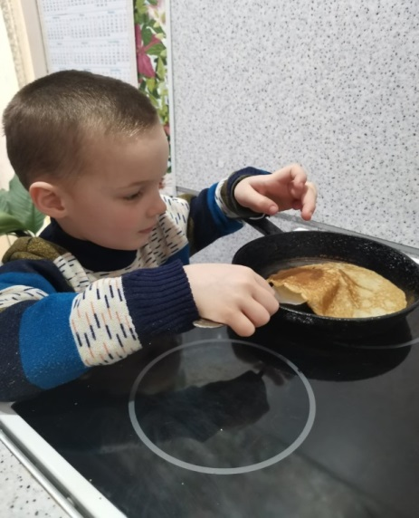 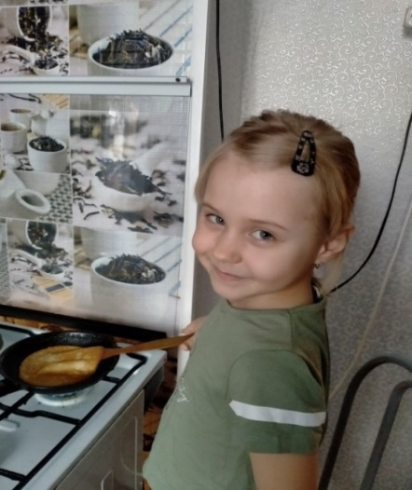
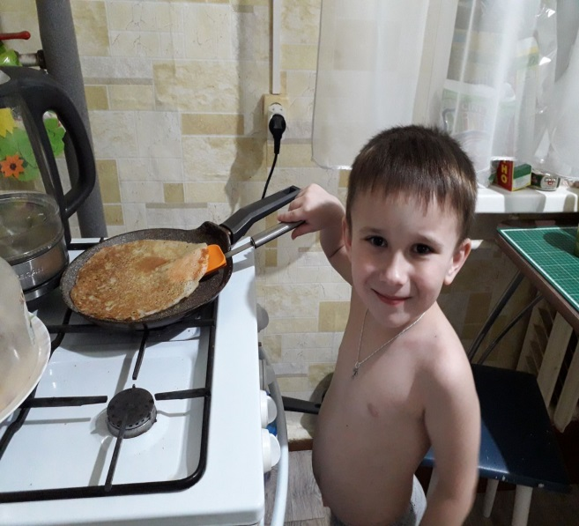

«Широкая масленица»
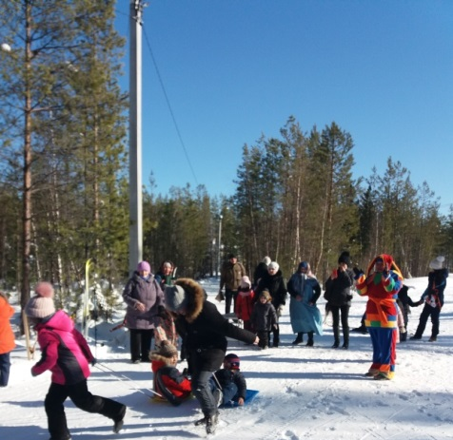
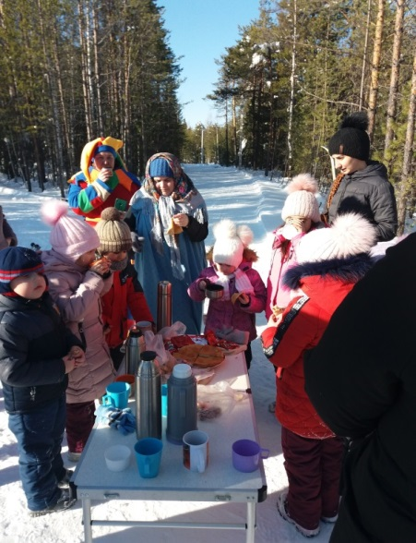

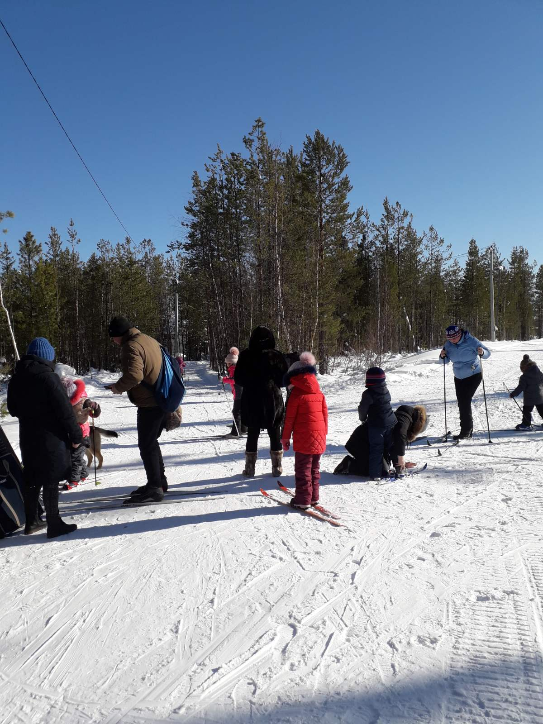

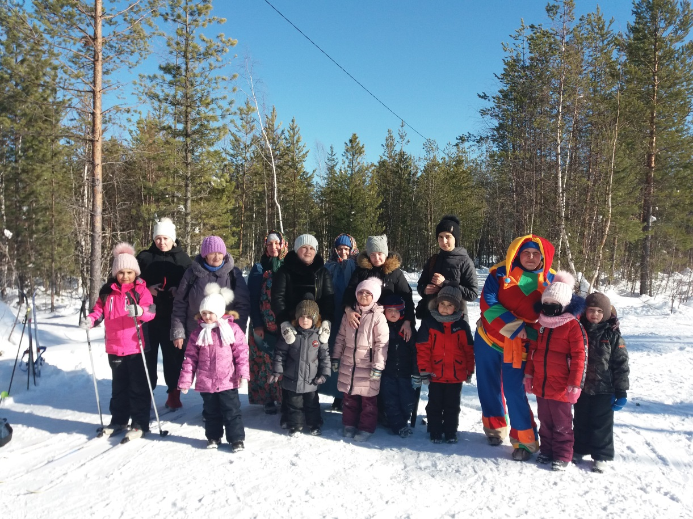

Приложение 5
Филиал муниципального автономного дошкольного образовательного учреждения «Детский сад «Радуга»

Спортивный досуг с родителями
«День здоровья»

Составил: Морозкина О.М.–
Инструктор по ФК

2020 г.
Цель: - доставить радость от общения ребенка с взрослым, в процессе совместной музыкально-двигательной и творческой деятельности.
Задачи:
-Приобщение к ценностям физической культуры, целенаправленное формирование у детей навыков здорового образа жизни.
-Ознакомление детей и родителей с оздоровительными технологиями – дыхательная гимнастика, пальчиковая гимнастика, самомассаж, сказка-терапия, музыкальные подвижные игры и др.
-Развитие двигательного воображения, музыкального восприятия и обогащение эмоциональной сферы детей положительными эмоциями.
-Развитие физических качеств: ловкости, силы, выносливости и коммуникативных навыков в общении со сверстниками и взрослыми.

Предварительная работа:
- составление и обсуждение сценария, подбор музыкального материала, соответствующего спортивного и нестандартного оборудования, литературного материала, музыкально-оздоровительных игр;
-обсуждение сценария досуга с воспитателями старшей группы, старшим воспитателем, распределение обязанностей в подготовке досуга;
- работа воспитателей: с родителями (информирование о предстоящем событии – времени и дате, форме одежды); воспитателя с детьми (беседы о здоровом образе жизни, режиме дня, закаливании, правильном питании, понятии «здоровье человека»);
- совместная работа музыкального руководителя, инструктора по физической культуре, воспитателей группы и родителей по подготовке оборудования к развлечению.
Материалы и оборудование: Дуги – 2 шт., «сухой бассейн» наполненный шариками для игры «витамины», кусочки бумаги, птички (сороки) с вопросами – 4 шт., корзинки – 2 шт., дорожки - 2 шт., «кочки», «сети рыбаков», гимнастические палки – по количеству участников, кубики, барабаны, целлофановые пакет.

Ход :
Под музыку «Вперед» музыка А. Ермолова, дети входят на площадку с взрослыми, останавливаются полукругом, лицом к гостям (участникам).
Ведущий:
Добрый день!
Улыбнитесь скорее!
И сегодня наша встреча
Будет веселее.
Пальчиковая гимнастика «Будь здоров! » –выполнение действий по тексту ведущего
Мы погладим нос и щечки
Будем мы красивыми
Как в саду цветочки.
Разотрем ладошки
Сильнее, сильнее!
А теперь похлопаем
Смелее, смелее!
Ушки мы теперь потрем
И здоровье сбережем!
Ведущий:
Что надо делать, что бы быть здоровыми? (Ответы детей и гостей)
Ребенок.
Чтоб здоровье сохранить,
Организм свой укрепить,
Знает вся моя семья
Должен быть режим у дня.
Ребенок.
Ну, а если уж случилось:
Разболеться получилось,
Знай, к врачу тебе пора.
Он поможет нам всегда!
Ребенок.
Вот те добрые советы,
В них и спрятаны секреты,
Как здоровье сохранить.
Научись его ценить!
Ведущий:
Правильно! Молодцы!
Я сегодня, предлагаю отправиться в путешествие, поиграть и повеселиться и если вы преодолеете вместе все препятствия, которые встретятся вам на пути – по праву сможете называться «здоровыми семьями».
Ведущий:
Сколько ветра и простора!
Сколько песен и цветов!
В путешествие со мною
Кто отправиться готов?
(отвечают дети)
Отдохнем и подрастем,
Много сил мы наберем.
Так готовы вы ребята?
Путешествие начнем!
(отвечают дети)
Музыкально-ритмическая разминка «Физкульт-ура!» (песенка-игра)
Дети идут за ведущим и выполняют музыкальную разминку.
Ведущий:
И вот первое испытание – мне понадобятся 4 пары участников . Остальные ребята пока присядут, отдохнут.
Пригрело солнце, наступила весна и в лесу застрекотали сороки. Каждая пара выберите себе сороку, прочитайте вопрос и дайте правильный ответ!
Конкурс «вопрос - ответ»
Участники выбирают сороку и отвечают на вопросы:
-Что такое здоровый образ жизни?
-Какие виды закаливания вам известны?
-Что такое режим дня?
-Как его выполняет ваша семья?
Ведущий:
Отправляемся дальше?
По дорожке ровной гладкой мы поедем на лошадке!
Подвижная игра «Лошадки».
Дети выполняют подскоки по кругу, под музыку «Лошадка» (на гимнастической палке) с ускорением и остановками.
Ведущий.
Вот и капли – «капитошки»
Застучали по дорожке.
Тучка надвигается
Дождик начинается.
А мы с нашими капельками немного поиграем – вставайте в пары!
Массаж «Весёлые капельки».
Дети встают в пары, под музыку «Дождик» выполняют массаж «Веселые капельки».
Затем еще раз, меняясь парами. Массаж выполняется в соответствии с музыкальным сопровождением – используется фонограмма «Шум дождя»:
1) «Дождь начинается» – легкое касание пальцами.
2) «Сильный дождь» - активное касание всеми подушечками пальцев рук.
3) «Ливень» - массаж ладонями, поглаживание сверху вниз.
4) «Дождь прекращается» - постепенное возвращение к пальцевому массажу.
Ведущий:
После дождя такой свежий и влажный воздух…
Как вы думаете, чистый воздух полезен для здоровья?
ДЕТИ: Да, полезен. (Ответы детей)
Ребенок.
На прогулку выходи,
Свежим воздухом дыши.
Только помни при уходе:
Одеваться по погоде!
Ведущий: Давайте сделаем глубокий вдох, выдох. (2-3 раза) .
Дыхательная гимнастика Стрельниковой А. Н.
Дети выполняют дыхательную гимнастику вместе с ведущим.
Ведущий:
Мы ладошки все сжимаем
Носом правильно вдыхаем
Как ладошки разжимаем
То свободно выдыхаем.
1 упражнение «Ладошки»
(4 раза по 4 вдоха-движения) .
2 упражнение «Насос»
(с приседанием)
(4 раза по 4 вдоха-движения) .
Ведущий: Мягонько ступают ножки,
Язычком ест вместо ложки
Ты погладь ее немножко –
Сразу замурлычет …. (Ответы детей: кошка)
3 упражнение «Кошка»
(приседание с поворотом)
4 раза по 4 вдоха-движения.
Ведущий.
По извилистой тропинке
Тихим шагом мы пойдем
Все болота и пещеры
Осторожно мы пройдем.
Прохождение полосы препятствий.
Под музыку - ходьба по залу с препятствиями, перешагивание «кочек», ходьба по «дорожке», пролезание под дугами.
Ведущий:
Посмотрите ребята мы с вами пришли к красивому озеру (показ на картинке озера), по берегам растет камыш, садитесь потихоньку не спугните маленьких рыбок – которые живут в этом прозрачном озере.
Мальчик - рыбак.
Я несу в руке уду –
На рыбалку я иду
А в котомке за спиной
Все что нужно – все со мной!
Поводки, грузила, леска
Поплавки, запас крючков
Банка жирных червячков
И бутылка лимонада –
Что еще для счастья надо?
Мальчик - рыбак.
Все коты на нашей даче
Пожелали мне удачи.
Знает каждый Котофей
Будет к ужину трофей! (А. Ерофеев)
Подвижная игра для детей и родителей «Рыбки и рыбаки».
3 – 4 «рыбака» - ребенка держат невод. Остальные дети – «рыбки» медленно двигаются по площадке - «плавают от одного берега до другого».
Эй, вы, кильки и бычки!
- Что вам надо, рыбачки?
Будем вас сейчас ловить
И в бочоночках солить.
- А мы дырочку найдем
И от вас все уплывем.
«Рыбаки», не размыкая рук, ловят «рыбок». Пойманные «рыбки» садятся на скамеечку. Главное - не размыкать рук, иначе «сеть порвется» и «рыбки» освободятся. Когда «рыбок» остается немножко, «рыбки» и «рыбаки» меняются местами.
Ведущий:
После таких прогулок мне кажется, что вы немного проголодались …. А что бы вы, съели? Чипсы, много конфет, жвачки или нам выпить стакан молока и съесть яблоко? И вся ли еда полезная?
Игра на внимание «Здоровое питание».
Ведущий:
Чтобы здоровым оставаться, всем нужно правильно питаться! Нужно быть внимательными: если в стихотворении говорится про полезную еду, вы это подтверждайте и отвечайте на вопрос «да», если про неполезную - отвечайте «нет».
Каша - вкусная еда.
Это нам полезно?
Дети (хором). Да!
Ведущий.
Лук зеленый есть всегда Вам полезно, дети?
Дети (хором). Да!
Ведущий.
В луже грязная вода.
Пить ее полезно?
Дети (хором). Нет!
Ведущий.
Щи - отличная еда.
Щи полезны детям?
Дети (хором). Да!
Ведущий.
Мухоморный суп всегда есть полезно детям?
Дети (хором). Нет!
Ведущий.
Фрукты - просто красота!
Это нам полезно?
Дети (хором). Да!
Ведущий.
Грязных ягод иногда съесть полезно, детям?
Дети (хором). Нет!
Ведущий.
Овощей растет гряда.
Овощи полезны?
Дети (хором). Да!
Ведущий.
Сок, компоты на обед пить полезно детям?
Дети (хором). Да!
Ведущий.
Съесть мешок большой конфет - Это вредно, дети?
Дети (хором). Да!
Ведущий.
Лишь полезная еда на столе у нас всегда!
А раз полезная еда - Будем мы здоровы?
Дети (хором). Да!
Ребенок.
Чтобы ни один микроб
Не попал случайно в рот,
Руки мыть перед едой
Нужно мылом и водой.
Ребенок.
Кушать овощи и фрукты,
Рыбу, молокопродукты-
Вот полезная еда,
Витаминами полна!
Ведущий.
Правильно, в пищу употреблять продукты обогащенные витаминами.
Вот и мы сейчас «соберем витамины» – у какой команды окажется больше витаминов - та команда и будет считаться победителями.
Игра - эстафета для детей «Собери витамины» (под музыку).
Дети делятся на две команды, участники команд бегут по очереди и собирают «витамины» по 1 шарику – одного вида (желтые или красные шарики из «сухого бассейна»). Игра продолжается до тех пор, пока не побежит снова 1 участник команды - чья команда быстрее.
Игра «Сохрани здоровье».
Ведущий:
-Немного отдохнем и вспомним, как же мы бережем свое здоровье?
Если вы согласны с моими словами - говорите: «Мы», если не согласны – молчите.
- Кто тут с мамою за руку вовремя приходит в группу? – Мы!
- Кто из наших малышей, ходит грязный до ушей?
- Кто из нас не ходит хмурый, любит спорт и физкультуру? – Мы!
- Кто мороза не боится, на коньках летит как птица? – Мы!
- Кто застегнут до ушей и в мороз, и в жаркий день?
- Режим дня кто соблюдает и здоров всегда бывает? – Мы!
Ребята, вы все просто на «отлично» знаете, как нужно сохранить свое здоровье. А знаете ли вы, что нужно делать после того, как вы отдохнули на природе?
Дети:
Все за собой убрать, навести порядок.
Ведущий:
Правильно, молодцы. Не зря вы вместе со своими воспитателями проводили акцию «Береги природу». Вот и сейчас вам предстоит показать на деле, как нужно наводить порядок после себя на природе.
Игра «Наведи порядок» ( под музыку).
По всей площадке в беспорядке разбрасываются небольшие кусочки бумаги . Детям необходимо захватив руками и доставить до корзинки и положить его туда. Действовать надо ловко и умело, не сталкиваясь друг с другом.
Ведущий:
Дорогие ребята! Сегодня мы прекрасно провели время - играли и веселились. Но самое главное выиграли главный приз – это «Здоровье для всей семьи! »
Пусть будут здоровы все люди на свете.
Пусть будут здоровы мамы и наши дети.
Пусть будут открыты вам все дороги,
И счастьем, любовью осыпаны тоже.
В здоровый путь.
В группе вас ждет вкусное и полезное угощение! И всем желаем - будьте здоровы!
Дети и родители уходят под песню «Закаляйся, если хочешь быть здоров!» (музыка В. Соловьёв – Седого, слова В. Лебедева-Кумача).



